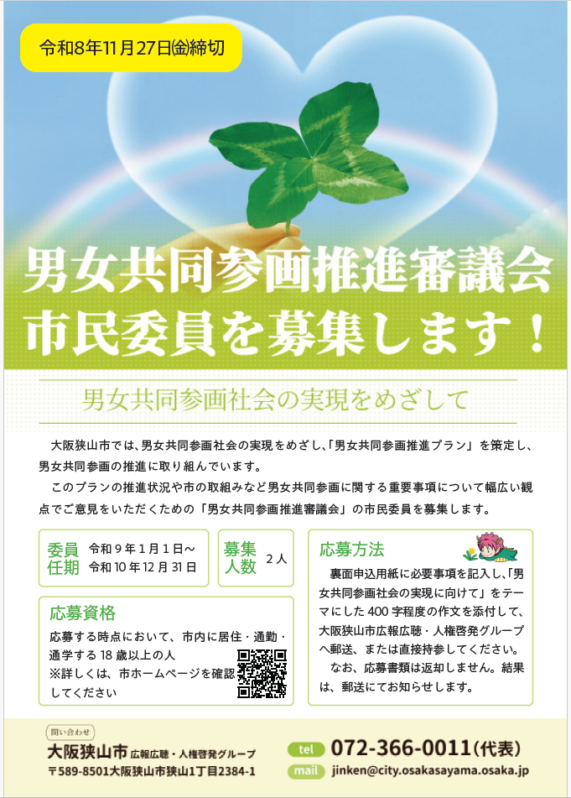

大阪狭山市男女共同参画推進審議会委員 申込書

令和８年１１月 日
住 所 | 〒
ふ り が な  氏 名 |  | 生年月日 | 年 月 日
電話番号 |  | FAX番号
メールアドレス
所属団体名  及び  活動内容  ※団体に所属している場合のみ記入 | 団体名：
所属団体名  及び  活動内容  ※団体に所属している場合のみ記入 | 活動内容（具体的に記入してください）
応募の動機

◎400字程度の作文「男女共同参画社会の実現に向けて」を添付してください。用紙は任意です。
◎この申込書に記載いただいた個人情報は、大阪狭山市男女共同参画推進審議会委員の選考の目的以外には使用しません。

